EDICOM
APLICACIÓN MOVIL JPERSONAL

CONTROLES GENERALES

EL MAINLAYOUT Y EL MENU
Tenemos en src/layouts “mainloayout.vue” donde está definido el menú de la aplicación con un left-drawer, hemos retocado un poco también los colores en src/css/quasar.variables.sass . Las opciones del menú están definidas en la variable “menuItems” que es un array de objetos con el siguiente formato:
menuItems: [
{
title: 'Personal',
icon: 'group',
link: {
name: 'personalMain',
label: 'Personal'
}
},...

donde el atributo “link” contiene “label” que es el nombre de la etiqueta que se muestra en el menú y “name” que es el nombre (“name”) de la ruta y el “path” donde dirigiremos en el fichero de src/routes/routes.js.
Lógicamente en src/routes/routes.js tenemos que crear una entrada para cada opción indicando el componente que se cargará al seleccionar dicha opción, con una sintáxis similar a ésta:
...
path: 'mainTabs',
component: () => import('components/MainTabs/mainTabs.vue'),
children: [
{ path: 'personalMain', name: 'personalMain', component: () => import('components/Personal/personalMain.vue'), props: true },
{
path: 'personalFormMain/:id',
name: 'personalFormMain',
component: () => import('components/Personal/personalFormMain.vue'),
props: true,
children: [
{ path: 'personalForm', name: 'personalForm', component: () => import('components/Personal/personalForm.vue'), props: true }
]
},
...

Todas las opcines las crearemos como “hijos” (children) de “mainTabs” que explicamos a continuación.
Cuando pulsamos una opción del menú se ejecuta el método “openForm” con el siguiente código:
openForm (link) {
this.addTab([link.name, link.label, {}, 1])
},

donde addTab está definido en el store “store-tabs.js” y se explica en el siguiente apartado.

EL MAINTABS
Es un componente que hemos creado para poder tener varias ventanas abiertas simultáneamente. Es bastante práctico por ejemplo cuando estamos consultando datos de empleados o de clientes donde podemos tener varios clientes o empleados abiertos:
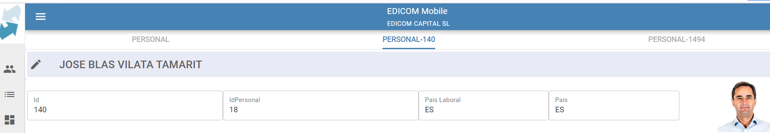
Está definido en src/components/MainTabs y consta de los siguientes archivos: mainTabs.vue y sinTabs.vue. Empezando por éste último es el contenedor que mostramos cuando no tenemos seleccionada todavía ninguna opción, lo único que hace es mostrar un texto de “Selecciones opción de menú”.
Cuando hacemos “login” válido la primera ruta que cargamos es “sinTabs.vue” del “MainLayout.vue”, esto lo podemos ver en src/stores/store-login.js:
…
this.$router.push('/sinTabs')
...

Este componente “MainTabs” se basa es un componente visual “src/components/MainTabs.vue” y en un store “src/stores/store-tabs.js”.
En “MainTabs.vue” tenemos:
<q-tabs v-model="ltab" >
<q-route-tab v-for="(tab, index) in tabs" :key="index"
:name="tab.params.id" :label="tab.label" :to="tab" />
</q-tabs>

<q-tab-panels v-model="ltab" animated>
<q-tab-panel v-for="(tab, index) in tabs" :key="index" :name="tab.params.id" class="q-pa-none">
<router-view destroy
@changeTab="(value) => updateTabData([tab, value])"
@close="removeTab(tab)"
@contadorAcciones="(value) => $emit('contadorAcciones', value)"
/>
</q-tab-panel>
</q-tab-panels>

vemos que creamos tantos tab panels como elementos tenga la variable “tabs” (v-for .. in tabs). El q-route-tab y el q-tab-panels se usan siempre juntos. Mientras que el q-route-tab es como el “menú” que se muestra en una línea indicando los tabs disponibles, q-tab-panel es el componente que se muestra cuando seleccionamos dicho “tab” según el componente indicado en la route “to:” del q-route-tab. El componente seleccionado se muestra dentro de <router-view>.
Como vemos “router-view” es capaz de procesar los eventos recibidos por el componente “hijo”:
- @changeTab (lo lanza el componente hijo cuando salimos, método “destroyed ()”), lo usaremos para guardar datos que podamos considerar de interés del tab que acabamos de abandonar en este elemento tab del array de tabs. Llama al método updateTabData definido en store-tabs.js
- @close, lo lanza el componente hijo cuando pulsamos sobre algún botón de cerrar formulario, eliminamos este tab del array de tabs. Llama al método removeTab que está definido en store-tabs.js
- @contadorAcciones, lo único que hacemos es pasarle al MainLayout un valor con posibles alarmas, si el valor pasado es >0 en la cabecera de la aplicación junto al usuario aparecerá una campanita indicando las acciones pendientes y si la pulsamos nos abre el componente que nos muestra las acciones correspondientes. NOSE SE USA, ESTÁ TODO COMENTADO en esta aplicación, si hiciera falta ya lo trabajariamos.
Para abrir una opción del menú en MainLayout.vue se ejecuta el método “openForm” que tiene el código:
openForm (link) {
this.addTab([link.name, link.label, {}, 1])
},

donde addTab está en el store-tabs.js

EL STORE-TABS
Tabs es un array de objetos con la siguiente estructura:
tabs: [
{name: 'nombre tab',
params:{
id: 'idtab',
keyValue: ‘valor de la clave’,
value: { tab data record }
}
}
]

se añade un elemento a este array llamando a la action”addTab (ComponentName, label, defaultValue, keyValue)” donde:
ComponentName: el nombre (name) de la ruta en routes.js
label: el nombre que se muestra en el menú del tab
id: lo que identifica unívocamente a este tab en el array, suele ser el componentName concatenado con la posicion que ocupa o con el keyvalue si lo hemos pasado
keyValue: es opcional, es conveniente pasar el id del registro que estamos mostrando, por ejemplo el id del empleado.
Value: es opcional, puede ser un objeto con el conjunto de datos que queramos guardar cada vez que salimos del tab. Un atributo importante dentro Value es idTab, se inserta automáticamente al añadir un tab y coincide con el id del tab, si reasignamos el valor de value debemos incluir el valor de idTab.
Este action es el que llama a:
this.$router.push(state.tabs[tab.params.id])

es decir, llama a la ruta de nombre (name) “name” y pasándole los parámetros “params”.
El componente al que hemos llamado tendrá disponible vía “props” los elementos de params:
props: ['value', 'id', 'keyValue'],

Con el action “removeTab” quito de la lista de tabs el tab seleccionado y activo el anterior en lista, si no quedan activo la ruta “sinTabs”.

EL LOGIN

Consiste en layout “LayoutLogin.vue”, una página “pageLogin.vue” (se podría haber hecho en un solo archivo) y se apoya en un store “store-login.js”. En principio el usuario que está configurado es: “jvilata@edicom.es” de password: “&&Valencia1967”

LA APLICACION JPERSONAL

Vamos a tener un menú con las siguientes opciones (adicionales a las que existan):

- Solicitud de Permisos
- Permisos concedidos
- Solicitud cambios

SOLICITUD DE PERMISOS
Sacamos un formulario donde se muestre un grid con los permisos pendientes de conceder y un botón “+” para solicitar nuevo permiso.

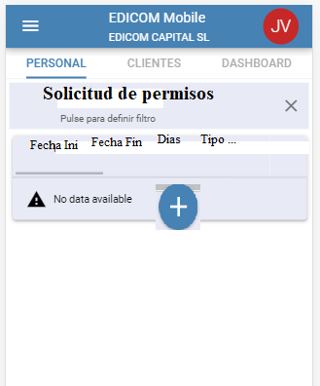

Tomamos como ejemplo el componente “personal”. La estructura será siempre la misma:
src/components/
Personal (con mayúscula)
personalMain,vue (con minúsculas)
personalFilter.vue → tendrá la pantalla de filtro
personalGrid.vue → tendrá el grid con el resultado de la busqueda
personalFormMain.vue → caso de edicion del grid
personalForm.vue → detalle del registro
personalOtros.vue → caso de mostar más dats

SOLICITAR CAMBIOS

CAMBIO HORARIO

TELETRABAJO

OTROS CAMBIOS

